Муниципальное бюджетное дошкольное образовательное учреждение
«Детский сад общеразвивающего вида №33»

Развлечение в средней группе
«День Матери»

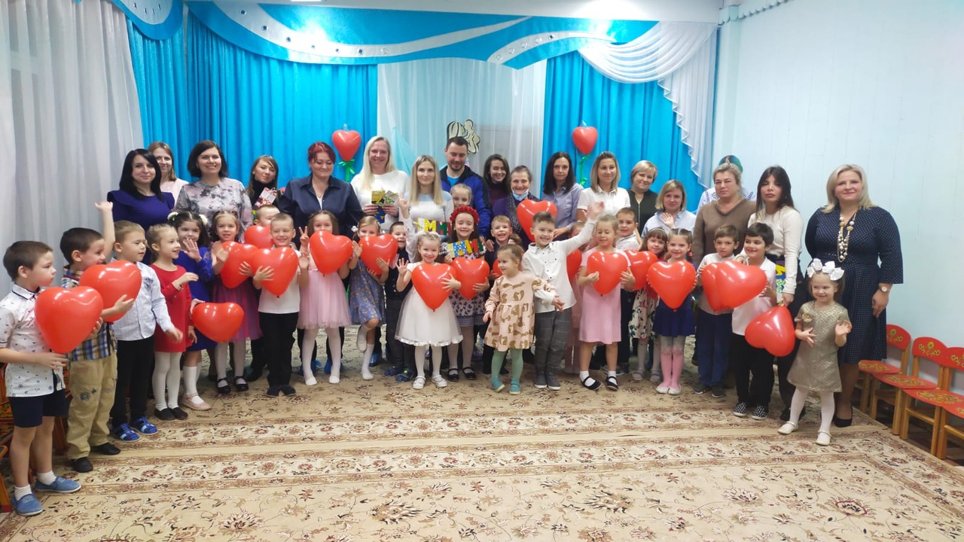

Подготовила и провела
Воспитатель Поваренкова В.Ю.

Г. Сергиев Посад
2019г

Воспитатель: Добрый вечер! Сегодня мы с вам собрались, чтобы отметить такой праздник, как День Матери. Приветствуем всех мам и бабушек, кто пришел на наш вечер, который мы посвятили самым добрым, самым чутким, самым нежным, заботливым, трудолюбивым, и, конечно же, самым красивым, нашим мамам.
Ведущий:
От чистого сердца.
Простыми словами
Сегодня, друзья,
Мы расскажем о маме:
Воспитатель: Кто пришёл ко мне с утра?
Дети: Мамочка.
Воспитатель: Кто сказал: «Вставать пора?»
Дети: Мамочка.
Воспитатель: Кашу кто успел сварить?
Дети: Мамочка.
Воспитатель: Чаю - в кружечку налить?
Дети: Мамочка.
Воспитатель: Кто косички мне заплёл?
Дети: Мамочка.
Воспитатель: Целый дом один подмёл?
Дети: Мамочка.
Воспитатель: Кто цветов в саду нарвал?
Дети: Мамочка.
Воспитатель: Кто меня поцеловал?
Дети: Мамочка.
Воспитатель: Кто ребячий любит смех? Дети: Мамочка.
Воспитатель: Кто на свете лучше всех?
Дети: Мамочка.
Воспитатель: Сейчас предлагаем послушать стихи, которые приготовили наши дети.
Дети читают стихи.
1. Я сегодня утром встал
С удивлением узнал
Что у нашей мамы праздник
Вот такой вот я проказник.
2. А меня сегодня в садик
Папа утром провожал
Не скучай моя мамуля
Крикнул я и убежал.
3. Мамочка родная,
Я тебя люблю
Я сорву цветочки
Тебе их подарю.
4. Нарисую солнышко
Для мамочки моей
Светит пусть в окошечко
Ей будет веселей.
5. Мы желаем нашим мамам,
Никогда не унывать.
С каждым годом быть все краше,
И поменьше нас ругать.
Ведущий: А сейчас я хочу пригласить 6 мам, которые любят получать поцелуи. Игра называется «Кто больше подарит маме поцелуев» У нас есть море поцелуев
Дети подбегают к морю поцелуев и берут 1 поцелуйчик (губки из картона) и несут его маме. Не забывайте при этом поцеловать свою мамочку в щечку.
Проводится игра «Море поцелуев» (обруч синего цвета, в нём губки из картона)
Песня
Воспитатель: Ребята, а какие ласковые, хорошие слова вы знаете про мам и бабушек? (Любимая, добрая, ласковая, заботливая, милая, нежная, мамочка, бабуля). Молодцы, ребята. Мне бы хотелось, чтобы вы как можно чаще называли своих мам и бабушек такими словами.
Воспитатель: Следующий конкурс нашего вечера называется «Модельеры», поэтому приглашаются мамы и их дочки, из подручных средств необходимо создать неповторимый образ вашей дочке (мамы должны из платка, шарфика, бантов сделать наряд ребёнку).
Ведущий:
Дорогие наши мамы, а ведь наши дети уже стали взрослее и начинают Вам помогать, а как они это делают, мы сейчас узнаем:
Танец Поварят «Варись варись кашка»
Под музыку один ребенок в поварском колпаке (у нас был выбран самый маленький) вносит бак или большую кастрюлю с половником и ставит его по середине после , дети идут и встают полукругом
Ведущий:
Конечно, кашу варить нам еще учиться и учиться, но вот в доме прибрать мы уже сможем. Игра «Соберём мусор»
Ведущая: Мамочка у каждого ребенка самая добрая, самая любимая, самая красивая. Много у мамы праздничных нарядов, украшений. Отгадайте, ребята, загадки, о том, что любит ваша мама?
В ушках маминых сверкают,
Цветом радуги играют.
Серебрятся капли-крошки
Украшения… (сережки)
Чтобы быть красивой маме,
Нужно тушь взять и румяна.
И накрасить губы надо
Перламутровой… (помадой)
В банки, в тюбики разлит,
Как сметана он на вид.
Мамам нравится он всем.
Это ароматный… (крем)
Всех лохматых расчесать,
Кудри в косы заплетать,
Делать модную прическу
Помогает нам… (расческа)
Эти шарики на нити вы примерить не хотите ль?
На любые ваши вкусы в маминой шкатулке… (бусы) .
Ведущий: А сейчас я приглашаю 4 мамы с ребенком. Конкурс называется «Собери бусы для мамы»
Бусы собирают дети, а мамы помогают и завязывают. (Бусы мамочкам надеть и полюбоваться, сфотографироваться и обязательно похвалить)
Дорогие мамы! А вы знаете, что наши дети умеют рисовать бусами целые картины!!! Детки, предлагаю вам подарить вашим мамочкам цветы.
Воспитатель:
От чистого сердца,
Простыми словами,
Давайте, друзья,
Потолкуем о маме.
2 пара
Праздник замечательный,
Радостный, большой.
Праздник нашей мамочки,
Милой, дорогой.
3 пара
Улыбаюсь я, как мама,
Так же хмурюсь я упрямо,
У меня такой же нос
И такой же цвет волос!
4 пара
Слово мама – дорогое
Мамой нужно дорожить.
С ее лаской и заботой
Легче нам на свете жить.

Воспитатель:
Мы вам хотели радость
Сегодня подарить,
С хорошим настроением
Веселее жить.
Ребенок 8
Пусть цветут улыбки
Мам на всей планете.
Желают вам сегодня
Счастья ваши дети.
Ребёнок 9
Мы подарок маме покупать не стали
Приготовили сами, своими руками.
Можно дом нарисовать, речку голубую,
Но а мы смастерили Поделку вот такую!!!
(Дети бегут к мамочкам и дарят поделки!)
Воспитатель: Дорогие мамы! Наш вечер подошел к концу. Мы благодарим всех за доставленное удовольствие и праздничное настроение. Нам очень приятно было видеть добрые и нежные улыбки мамочек, счастливые глаза детей. Самый ценный приз в своей жизни вы уже получили — это ваша любовь друг к другу. Спасибо вам, наши дорогие мамы, за то, что вы есть, за то, что вы приняли участие в игре, за то, что вы сидели и «болели» за участников. Спасибо вам за вашу самоотверженность, ваше терпение, ваш ежедневный нелегкий труд! Пусть на ваших лицах светится улыбка и радостные искорки сверкают в глазах, когда вы вместе, как это было сегодня!
А теперь приглашаем всех на чаепитие.

